第一话 光的继承者

超古代怪兽 **哥尔赞（ゴルザ∕Golza）** 大地を揺るがす怪獣

天空怪兽 **美尔巴（メルバ∕Melba）** 空を切り裂く怪獣

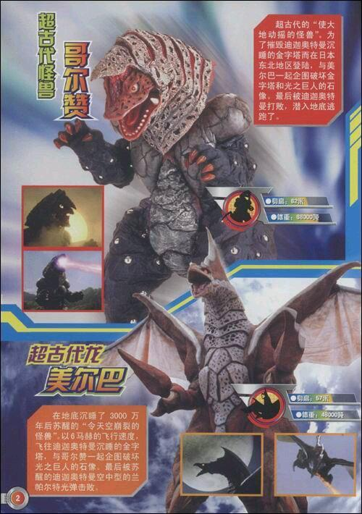

第二话 石头的神话

岩石怪兽 **加库玛（阿尔法）（ガクマα／Gakuma（alpha））**

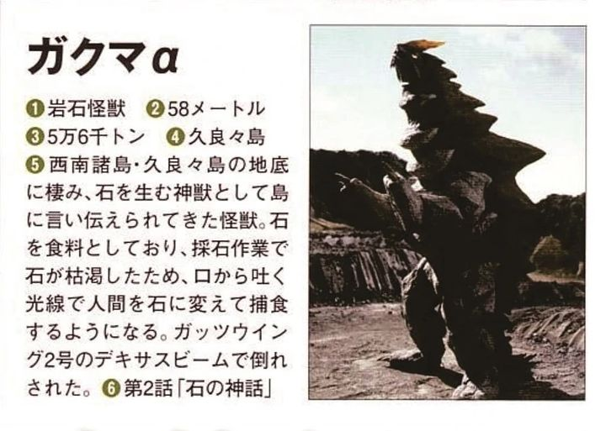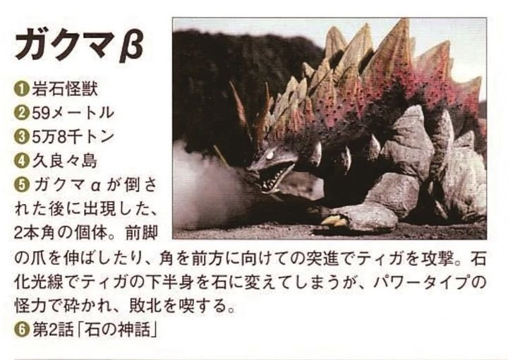

第三话 恶魔的预言

**基里艾洛德人一代（キリエロイドⅠ）**

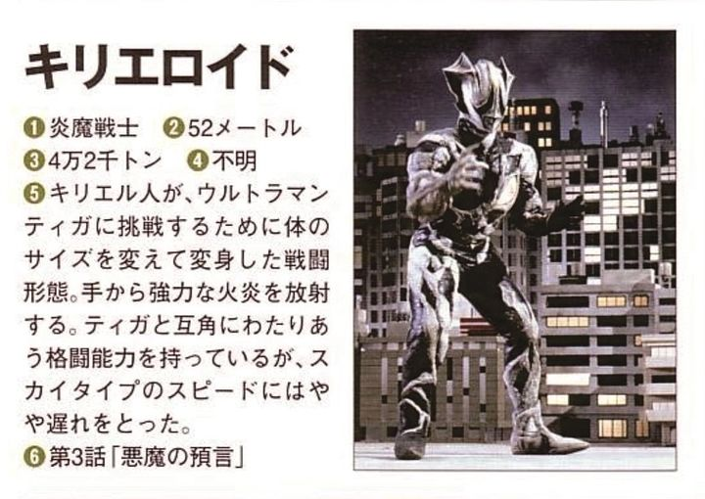

第四话 再见了，地球

**复合怪兽 立加德隆（リガトロン/Ligatron）**

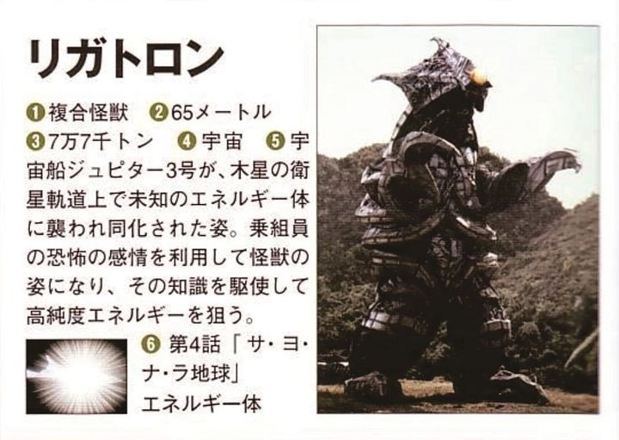

第五话 怪兽出没的日子

**僵尸怪兽 西利赞（シーリザー/Sealizar）**

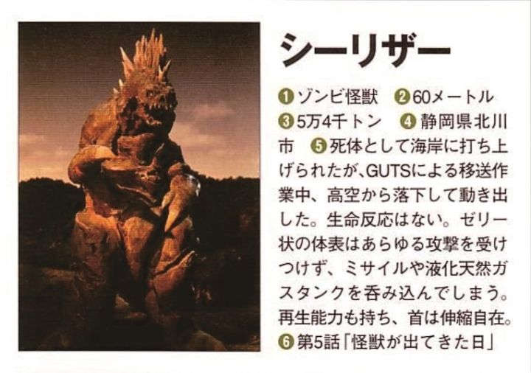

第六话 第二次接触

**变形怪兽 加佐特（ガゾート/Gazort）**

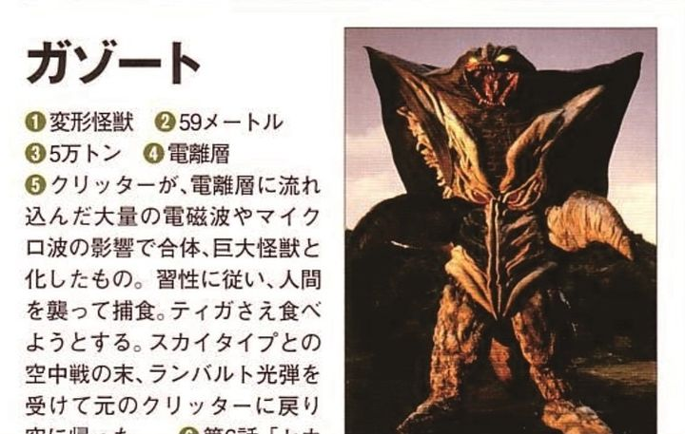

第七话 降临到地球的外星人